Licenciatura en Sistemas de Información
Ingeniería de Software III
TRABAJO FINAL INTEGRADOR
Solución a problemas de diseño
usando UML y Patrones de Diseño

FECHA
APELLIDO Y NOMBRE DEL ESTUDIANTE: DNI:
DOCENTE:
CALIFICACIÓN:
FIRMA DEL/LOS DOCENTE/S:

RESULTADOS DE APRENDIZAJE A LOS QUE APORTA
- Comprender los conceptos y fundamentos de los patrones de diseño de software, incluyendo el problema, solución y consecuencia, considerando catálogos, reconociendo clasificaciones, identificando criterios de selección y uso, interacción humano-computadora y diseño centrado en el usuario para su aplicación en el diseño e implementación de software eficiente y fácil de usar.
CONTENIDOS Y PRÁCTICAS
- Análisis y diseño orientado a objetos con Patrones de diseño de software.
- Aplicar los conceptos de DCU/UX/HCI en el diseño de interfaces de usuario de la aplicación.
OBJETIVOS:
- El objetivo principal es que el alumno sea capaz de: Integrar patrones de diseño y consideraciones de UX-UI-DCU-HCI en una solución de software completa para resolver una necesidad de complejidad media.

FECHA y FORMATO DE ENTREGA
- Medio: La entrega debe realizarse únicamente en formato digital a través del Campus Virtual de la Universidad.
- Formato del archivo: Se debe subir un archivo comprimido que contenga completado el presente documento de resolución de consignas (word) y el código fuente en github.
- Fecha de entrega: ________________
CRITERIOS DE EVALUACIÓN
· Comprensión del problema planteado mediante la correcta identificación de datos de entrada, los procesos necesarios y los resultados esperados en cada uno de los problemas propuestos.
· Capacidad de descomponer un problema utilizando la técnica de análisis descendente (Top-Down) y desarrollar la solución mediante refinamientos sucesivos, organizando los pasos de forma lógica y coherente.
· Correcto diseño y construcción de la solución de software (sistema), considerando la claridad, secuencia lógica y coherencia de los pasos propuestos, así como el uso adecuado del pseudocódigo y/o diagramas UML para representar la solución.
· Claridad en la exposición de las soluciones, la organización del trabajo, el uso adecuado de los conceptos trabajados en la unidad y la correcta interpretación de las consignas propuestas.
RECURSOS Y SOFTWARE
- PC, IDE (IntelliJ / Visual Studio Code), Java JDK, Spring Boot Framework, Herramienta de modelado de UML (StarUML o similar - Código Abierto), repositorio GIT. Figma o similar (Penpot), Excalidraw, draw.io, Miro o FigJam.
ÁMBITOS DE TRABAJO
● Laboratorio / virtual

PROPUESTA DE TRABAJO
- Introducción al Problema: Diseño y desarrollo Full Stack (BackEnd / FrontEnd)
Desarrollo de un módulo funcional (a elección del alumno) que requiera tanto una arquitectura robusta (Backend con al menos 4 Patrones de diseño GOF) como una interfaz intuitiva (Frontend con UI diseñada aplicando lo dictado en la materia sobre UX/DCU/HCI). Defensa de las decisiones de diseño. Especificación y modelado.

- Entregables de la solución:
Resuelva la problemática planteada utilizando al menos 4 patrones de diseño GOF e indique lo siguiente:
- Nombre del Patrón.
- Propósito.
- Motivación (Escenario que ilustra el problema particular y cómo la resuelve el patrón).
- Estructura (diagrama de clases que ilustran la solución).
- Participantes (Clases y objetos que participan y sus responsabilidades)
- Colaboración (Diagramas de interacción que muestran cómo colaboran los participantes).
- Análisis de Usuarios y Arquitectura de la Información (DCU): Definición del usuario objetivo y cómo se organizó la navegación del módulo. Pueden usar Miro o FigJam.
- Prototipado Rápido (Wireframes/Mockups): Entrega de los diseños de las pantallas clave antes de pasar al código, demostrando la aplicación de metodologías de Diseño Centrado en el Usuario (DCU). Excalidraw o draw.io.
- Defensa de la Interfaz (UX/HCI): Justificación de cómo la interfaz resuelve el factor humano, qué metáforas de la vida cotidiana se utilizaron para facilitar su uso y cómo se consideraron aspectos de diseño inclusivo o nuevos paradigmas.
- Ejemplo de código funcional en lenguaje Java (backend) utilizando el framework SpringBoot (usado en clase), y para el FrontEnd puede usar JavaScript con algún framework de su elección. La implementación en código se entregará mediante GitHub público o compartido a los profesores.

PATRÓN 1: Factory Method (Creacional)
1) Nombre del Patrón:
Factory Method (Método de Fabricación).
2) Propósito:
Definir una interfaz para crear un objeto, pero dejar que las subclases decidan qué clase instanciar. Permite que una clase delegue la creación de instancias a sus subclases, promoviendo el bajo acoplamiento.
3) Motivación:
En el sistema del taller automotor, los vehículos ingresan por distintos motivos. No es lo mismo inicializar una orden de "Service Programado" (requiere validar kilometraje y asignar kit de filtros) que una orden de "Chapa y Pintura" (requiere fotos de daños y datos del peritaje del seguro). Si el sistema instanciara estas órdenes usando bloques if/else dentro de la lógica principal, el código sería rígido y difícil de escalar. El Factory Method resuelve esto creando "Fábricas" específicas. El controlador pide "una orden" a la fábrica abstracta, y la fábrica concreta sabe exactamente cómo construirla y devolverla lista para usar bajo una interfaz común.
5) Participantes:
- Producto (OrdenTrabajo): Clase abstracta que define la interfaz común para todas las órdenes.
- Producto Concreto (OrdenMecanica, OrdenChapa): Implementaciones específicas con sus propios atributos.
- Creador (CreadorOrden): Declara el Factory Method (crearOrden()) y puede tener lógica transversal.
- Creador Concreto (CreadorOrdenMecanica, CreadorOrdenChapa): Sobrescriben el método fábrica para instanciar el Producto Concreto.

PATRÓN 2: State (Comportamiento)
1) Nombre del Patrón:
State (Estado).
2) Propósito:
Permite que un objeto altere su comportamiento cuando su estado interno cambia. Parecerá como si el objeto cambiara su clase.
3) Motivación:
Una OrdenTrabajo en el taller pasa por varios estados durante su ciclo de vida: Ingresado, En Reparación, Esperando Repuestos, y Finalizado. Dependiendo del estado actual, las acciones permitidas cambian. Usar condicionales gigantes en cada método de la orden genera un código espagueti. Con el patrón State, cada estado se encapsula en una clase independiente que sabe cómo comportarse y cuándo permitir la transición al siguiente estado.
5) Participantes:
- Contexto (OrdenTrabajo): Mantiene una referencia a una instancia de EstadoOrden que define el estado actual. Delega las operaciones específicas del estado a este objeto.
- Estado (EstadoOrden): Define una interfaz para encapsular el comportamiento asociado con un estado particular del Contexto.
- Estados Concretos: Cada clase implementa el comportamiento asociado con un estado particular de la orden, controlando también las transiciones válidas.

PATRÓN 3: Observer (Comportamiento)
1) Nombre del Patrón:
Observer (Observador / Publicador-Suscriptor).
2) Propósito:
Define una dependencia de uno a muchos entre objetos, de forma que cuando un objeto cambia de estado, todos sus dependientes son notificados y actualizados automáticamente.
3) Motivación:
Cuando una orden pasa al estado Finalizado o Esperando Repuestos, es crucial notificar al cliente y avisar al módulo de Facturación para que prepare el cierre. Mediante el patrón Observer, la OrdenTrabajo (Sujeto) mantiene una lista de interesados (Observadores) y simplemente notifica sus cambios, dejando que los observadores reaccionen sin que la Orden deba conocer los detalles de implementación de cada uno.
5) Participantes:
- Sujeto (GestorNotificacionesOrden): Mantiene una lista de Observadores y provee métodos para agregar o quitar suscriptores.
- Observador: Define la interfaz de actualización para los objetos que deben ser notificados.
- Sujetos y Observadores Concretos: NotificadorEmail y ModuloFacturacion implementan la interfaz para reaccionar ante los cambios de estado.

PATRÓN 4: Strategy (Comportamiento)
1) Nombre del Patrón:
Strategy (Estrategia).
2) Propósito:
Define una familia de algoritmos, encapsula cada uno y los hace intercambiables. Permite que el algoritmo varíe independientemente de los clientes que lo utilicen.
3) Motivación:
Al momento de calcular el costo total a cobrar por una reparación, la lógica puede variar significativamente (Particular, Flota Corporativa con descuento, Trabajo por Garantía a costo cero). Tener estos cálculos anidados en bucles hace inmanejable la clase de facturación. Strategy permite inyectar la estrategia de cobro adecuada en tiempo de ejecución.
5) Participantes:
- Contexto (LiquidadorOrden): Mantiene una referencia a un objeto EstrategiaCobro. Delega la responsabilidad de cálculo a la estrategia.
- Estrategia (EstrategiaCobro): Interfaz común que declara el método de cálculo de costo.
- Estrategias Concretas: Implementan los algoritmos específicos de liquidación de costos.
7) Análisis de Usuarios y Arquitectura de la Información (DCU)
1. Descripción del Módulo El presente módulo abarca exclusivamente el núcleo operativo del Taller Automotor. Su objetivo principal es permitir al personal interno registrar el ingreso de vehículos y realizar un seguimiento visual y dinámico del estado de las reparaciones a través de un Tablero Kanban.
2. Actores del Sistema (Usuarios)
- Recepcionista / Asesor de Servicio: Encargado de cargar la orden inicial buscando al cliente en la base de datos y registrando los síntomas.
- Jefe de Taller / Mecánico: Encargado de visualizar el Tablero Kanban, actualizar el estado de la orden (ej: de "Ingresado" a "En Reparación") y definir la estrategia de cobro.
- Nota Arquitectónica: El cliente (dueño del vehículo) NO interactúa con este módulo. La comunicación con el cliente se asume delegada a un "Módulo de Notificaciones" externo.
3. Funcionalidades Incluidas (Dentro del alcance)
- Creación de Nuevas Órdenes de Trabajo (utilizando Factory Method para categorizarlas).
- Búsqueda autocompletada de clientes preexistentes por DNI o Patente.
- Visualización de todas las órdenes activas en un Tablero Kanban interactivo.
- Edición de Órdenes: Modificación del Estado de la reparación (State) y asignación de la Estrategia de Cobro (Strategy).
4. Límites del Sistema (Fuera del alcance - Delegado a otros módulos) Para mantener una arquitectura modular y de alta cohesión, las siguientes responsabilidades no forman parte de este módulo y son administradas por otros subsistemas:
- Módulo de Administración (ABM): La creación, alta, baja y modificación (gestión completa) del catálogo de clientes, catálogo de vehículos y catálogo de repuestos/servicios. El módulo actual solo "consulta" estos datos.
- Módulo de Historial y Reportes: El archivo histórico de órdenes finalizadas y estadísticas. Nuestro módulo Kanban maneja únicamente las órdenes "vivas" o en curso.
- Portal de Clientes: Cualquier interfaz de autogestión donde el cliente consulte el estado de su vehículo de forma independiente.

8) Prototipado Rápido (Wireframes/Mockups)
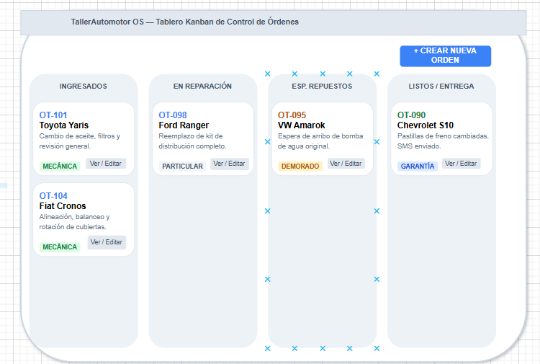
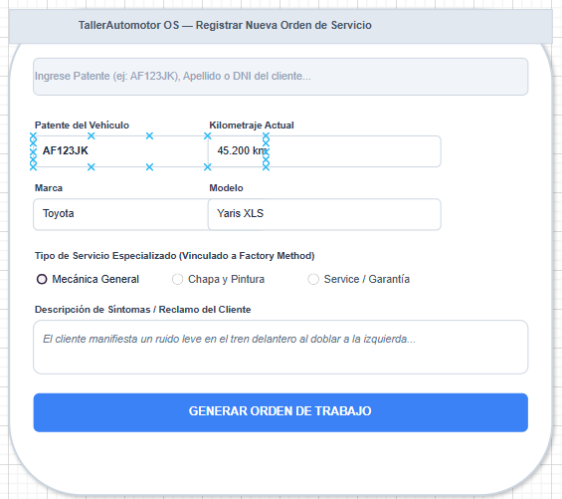
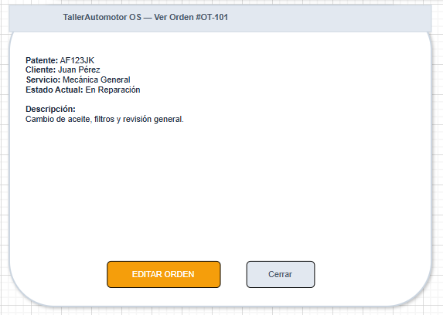

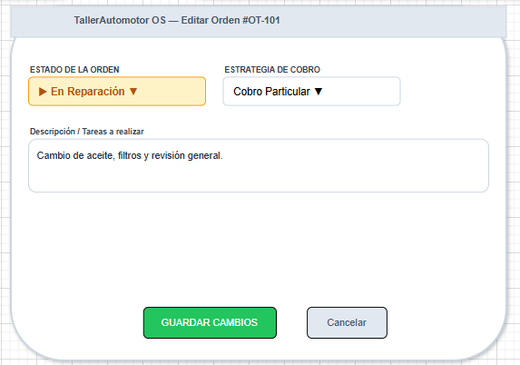

9) Defensa de la Interfaz (UX/HCI)
1. Resolución del Factor Humano (UX/HCI) El diseño de la interfaz del Módulo de Órdenes de Trabajo se centró en minimizar la carga cognitiva del usuario. En un entorno dinámico y a menudo ruidoso o acelerado como un taller automotor, los usuarios necesitan procesar información en milisegundos. Para resolver este factor humano, se evitó el uso de tablas de datos densas o menús anidados complejos. En su lugar, el sistema condensa la información vital (Patente, Vehículo y Descripción corta) en bloques visuales aislados. El diseño prioriza una curva de aprendizaje mínima, pensando en la adopción tecnológica por parte de personal de diversas generaciones, asegurando que desde un operario inicial hasta un jefe de flota tradicional puedan evaluar el volumen de trabajo del taller con un solo vistazo a la pantalla. Además, la implementación del buscador en tiempo real previene errores de tipeo y agiliza la atención al cliente en el mostrador.
2. Metáforas de la Vida Cotidiana Para facilitar la comprensión intuitiva del sistema sin necesidad de manuales extensos, la interfaz se construyó sobre metáforas físicas arraigadas en el trabajo diario del rubro automotriz:
- El Pizarrón de Taller (Tablero Kanban): La pantalla principal emula el clásico pizarrón magnético o de corcho utilizado históricamente en los talleres para organizar los turnos. Las columnas dividen visualmente el taller en sus diferentes sectores o etapas ("Ingresados", "En Reparación", etc.).
- La Ficha del Parabrisas (Las Tarjetas): Cada orden de trabajo se representa como una "tarjeta" digital. Esta es la metáfora directa de la ficha de papel o tablilla con ganchos que los mecánicos suelen colgar en el espejo retrovisor o dejar sobre el parabrisas del auto con los datos del cliente y los síntomas.
- La Línea de Tiempo Espacial (Flujo Izquierda-Derecha): El movimiento de las tarjetas de izquierda a derecha representa el avance físico del vehículo a través de las distintas bahías de trabajo hasta llegar a la puerta de salida ("Listos / Entrega").
3. Diseño Inclusivo y Nuevos Paradigmas El desarrollo de la vista contempla estándares modernos de usabilidad y paradigmas de desarrollo actuales:
- Paradigma SPA (Single Page Application): Se abandonó el viejo paradigma de recargar la página completa tras cada clic. Al ocultar y mostrar las pantallas (Kanban, Crear, Editar) de forma instantánea, se elimina el "tiempo de espera" visual, reduciendo la frustración del usuario y brindando una sensación de inmediatez similar a la de una aplicación móvil nativa.
- Diseño Inclusivo y Accesibilidad Visual: Se utilizó una paleta de colores de alto contraste (texto oscuro #334155 sobre fondos claros/grises #f1f5f9), tipografías sans-serif limpias y elementos suficientemente espaciados para facilitar la lectura en monitores de taller que pueden estar a cierta distancia del usuario.
- Apoyo Semiótico (Doble codificación): El sistema no depende exclusivamente de los colores para transmitir información, lo cual es vital para usuarios con daltonismo. Toda acción crítica se acompaña de iconografía universal (🔍 para buscar, 💾 para guardar, ✏️ para editar) combinada con texto en negrita, garantizando que el sistema sea operable independientemente del nivel de alfabetización digital del operario.

